初中化学竞赛试题选萃（一）
1.（5分）某不纯的烧碱样品中含有Na₂CO₃ 3.8%、Na₂O 5.8%、NaOH 90.4%。取M克样品，溶于质量分数为18.25%的盐酸溶液100g中，并用30%的NaOH溶液来中和剩余的盐酸至中性。把反应后的溶液蒸干后可得到固体质量是多少克？

2.（8分）由于地球的二氧化碳剧增，由此产生的“温室效应”使自然灾害频繁发生，2004年底印度洋发生的大地震及海啸造成的惨剧使世人记忆犹新。消除“温室效应”的有效措施是广泛植树造林。已知180g葡萄糖（C₆H₁₂O₆）完全燃烧时放热2804kJ太阳每分钟对地球表面辐射能量为2.1J/cm²；植物通过光合作用生成葡萄糖和氧气。设光合作用时太阳能量利用率10%，每片树叶面积以10cm²计算，这样的树叶100片要合成1.8g葡萄糖。问：
（1）需光照多长时间？
（2）若空气中含CO₂质量分数为0.3%，需要标准状况下空气多少升？（标准状况下空气密度为1.29g/L）
（3）若标准状况下氧气密度为1.429g/L，问光合作用时除生成1.8g葡萄糖，还放出氧气多少升？

初中化学竞赛试题选萃（二）
3.（8分）李同学在探究铁生锈的条件时，将铁钉浸没在试管里的食盐水中，一段时间后，发现试管底部出现了黑色粉末。李同学对此黑色粉末的组成做了如下几种猜测：
①Fe ②Fe₂O₃ ③Fe₃O₄ ④FeCl₃ ⑤数种物质的混合物。请回答下列问题：
（1）你认为李同学的上述猜想中，不做实验就可排除的是 和 （填序号），理由是 ；你认为黑色粉末还可能是 ，理由是 。
（2）李同学将黑色粉末干燥后，用磁铁靠近，发现粉末能被磁铁吸引，于是得出结论：黑色粉末一定是铁粉。你认为李同学的结论对吗？ ，理由是
。
4.（8分）先阅读下列短文，再回答下列问题：
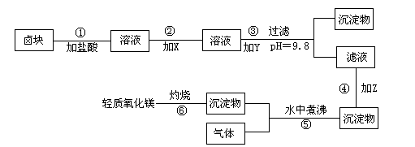
在酸性条件下，次氯酸钠（NaClO）、过氧化氢都有很强的氧化性，可将Fe²⁺氧化为Fe³⁺。Mg(OH)₂和Fe(0H)₃在溶液中生成时呈胶状物或絮状物沉淀，而MgCO₃在水中煮沸可转变为Mg(OH)₂。“卤块”的主要成分为MgCl₂，还含有FeCl₂、FeCl₃、MnCl₂等杂质。若以它为原料，按下图工艺流程即可制得“轻质氧化镁”。若要求产品不含杂质离子，而且成本较低，流程中所用试剂或pH控制可参考表1、表2来确定。

物质 | 开始沉淀 | 沉淀完全
Fe(OH)₂ | 2.7 | 3.7
Fe(OH)₃ | 7.6 | 9.6
Mn(OH)₂ | 8.3 | 9.8
Mg(OH)₂ | 9.6 | 11.1
表1：
表2：
工业品 | 规格 | 价格（元/吨）
漂液 | 含NaClO 25.5% | 450
过氧化氢 | 含H₂O₂ 30% | 240
烧碱 | 含NaOH 98% | 2100
纯碱 | 含Na₂CO₃ 99.5% | 600
卤块 | 含MgCl₂ 30% | 310

请填下列空白：
（1）写出盐酸溶液中NaClO将FeCl₂氧化成FeCl₃，同时生成NaCl和H₂O的化学方程式：
，写出在盐酸溶液中H₂O₂将FeCl₂氧化成FeCl₃，同时生成H₂O的化学方程式： 。
（2）在步骤2中加入物质X，最佳的选择应是 ，理由是
。
（3）在步骤3中加入的物质应是 ，之所以要控制pH＝9.8，其目的是
。
（4）在步骤4中加入物质应是 。
（5）在步骤5中发生的化学方程式为 。

初中化学竞赛试题选萃（三）
5．（11分）某纯碱样品中含有少量氯化钠，现欲测定其碳酸钠的质量分数，进行如下实验：
【实验原理】Na₂CO₃+H₂SO₄ = Na₂SO₄ + H₂O + CO₂↑
通过实验测定反应产生的二氧化碳的质量，即可求得原样品中碳酸钠的质量，进而求得碳酸钠在样品中的质量分数。
【实验装置】

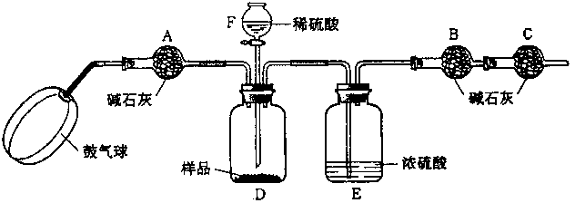
稀硫酸
碱石灰
浓硫酸
鼓气球
样品
D E
B C
碱石灰
A
F

【实验步骤】
①如图连接装置（除B、C外）并加入所需药品。
②称量并记录B的质量（m₁）。（称量时注意封闭B的两端。）
⑧按动鼓气球，持续约1分钟。
④连接上B、C。
⑤打开分液漏斗F的活塞，将稀硫酸快速加入D中后，关闭活塞。
⑥按动鼓气球，持续约1分钟。
⑦称量并记录B的质量（m₂）。（称量时注意封闭B的两端及E右端的出口。）
⑧计算。
⑴已知碱石灰的主要成分是氢氧化钙和氢氧化钠，则干燥管A的作用：
；
干燥管C的作用是
E装置的作用是 。
步骤③中鼓气的目的是
步骤⑥中鼓气的目的是 ；
本实验能否同时省略③、⑥两个步骤? ，原因是
。
⑵若所取样品的质量为5g，为确保实验顺利进行，分液漏斗F中至少要盛放10％的稀硫酸（密度为1.07g/mL） mL，若m₁为51.20g，m₂为53.18g，样品中碳酸钠的质量分数为 。
6．（12分） 现在许多食品都采用密封包装，但包装袋中的空气、水蒸气仍会使食品氧化、受潮变质，因此一些食品包装袋中需放入一些脱氧剂，以使食品保质期更长一些。甲、乙、丙三同学为了探究“脱氧剂”的成分，从某食品厂的月饼包装袋中取出“脱氧剂”一袋，打开封口，将其倒在滤纸上，仔细观察，脱氧剂为灰黑色粉末，还有少量的红色粉末。
提出问题：该脱氧剂中的黑色、红色粉末各是什么?
猜想：甲同学认为：灰黑色粉末可能是氧化铜、红色粉末可能是铜。
乙同学认为：灰黑色粉末可能是铁粉，也可能还有少量的活性炭粉；红色物质是氧化铁。
丙同学认为：灰黑色物质可能是氧化铜、活性炭粉，红色粉末可能是铜。
(1)你认为 同学的猜想正确，其理由是：
。
(2)设计一个实验方案来验证该同学的猜想是正确的。请填写以下实验报告：
实验步骤 | 预期的实验现象 | 结论
①
②
(3)写出有关反应的化学方程式 ；
。

初中化学竞赛试题选萃（四）
7． （6分）小明、小鹏和小芳三位同学在一起探究蜡烛燃烧，他们将短玻璃导管插入焰心，发现另一端也可以点燃。
⑴【提出问题】导管里一定有可燃性气体，气体成分可能会是什么呢?
⑵【猜 想】小明认为：可能是蜡烛不完全燃烧时产生的CO。
小鹏认为：可能是蜡烛受热后产生的蒸气。
小芳认为：可能上述两种情况都有。
⑶【设计实验方案】请你帮他们设计一个简单的实验方案，来判断哪一种分析是正确的。
。
⑷【现象与结论】如果小明的猜想正确，现象应是
。
如果小鹏的猜想正确，现象应是 。
如果小芳的猜想正确，现象应是
。
⑸如果用C_{n}H_{2n+2}表示蜡烛的主要成分，其燃烧的化学方程式为：
。
8．某研究性学习小组称取含NaCl的Na₂CO₃固体25g，将其配制成溶液，再向其中逐滴加入足量的7.3％的稀盐酸，使气体完全放出，共收集到 8.8gCO₂气体。
（l）计算原固体中Na₂CO₃的质量分数和消耗盐酸的总质量。

（2）下表为研究性学习小组向上述配制的混合液中分三次逐滴加入（边加边振荡）盐酸后所记录的部分数据。经查阅资料知Na₂CO₃与HCl反应可以分两步进行：
Na₂CO₃ + HCl二NaCl＋NaHCO₃（I）；NaHCO₃ + HCl＝NaCl + H₂O＋CO₂↑（11）。
①请完成表格中未填的部分。
实验次数 | 每次产生的CO₂的质量（g）
第一次先逐滴加盐酸100g
第二次再逐滴加盐酸100g | 8.8
第三次再逐滴加盐酸100g | 0

②根据表中数据在坐标系中画出CO₂质量（纵坐标）与所加入盐酸质量（横坐标）的关系图。
CO₂
质量/g
8.8

0 100 200 300 稀盐酸质量/g
初中化学竞赛试题选萃（五）
9（7分）、兴趣小组同学为了研究广州南越王墓出土的文物，对两件文物的表面A物质和B进行了下图所示的实验。
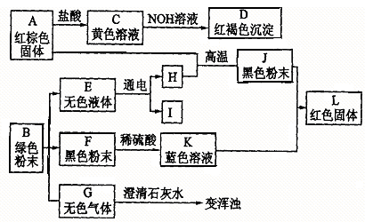
（1）请你根据下图实验现象推断下列物质的化学式：
A：__________ B_______________G：______________
（2）写出下列转化的化学方程式：
C→D___________________________ ；
E→H+I _________________________ ；
J+K→L _________________________ ；
（3）在博物馆里很少见到由J制造的完好文物，原因是什么？

10（7分）、已知CaCO₃+H₂O+CO₂→Ca(HCO₃)₂，Ca(HCO₃)₂易溶于水。某实验小组在含一定量Ca(OH)₂的石灰水中通入CO₂，产生沉淀的量与通入CO₂气体的量的关系如图所示，回答下列问题：
（1）写出在石灰水中刚通入CO₂时的化学方程式 。
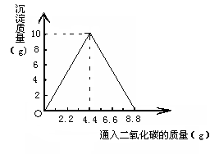
（2）请描述整个实验过程的实验现象 。
（3）通CO₂气体前石灰水中溶质的质量为 g。
（4）至少通入CO₂气体质量 g时溶液的质量是整个实验过程中溶液质量的最大值（不考虑CO₂气体在水中的溶解性）。

11．（7分）现有A贮气瓶中的混合气体(主要有CO，内含少量CO₂)，以A为原料制备纯净干燥的CO去还原氧化铜，并验证反应产物。依照图示装置回答：
(1)请用字母标号表示装置连接的正确顺序：
A→ → → → →
(2)C装置中观察到的现是 。
(3)B装置的作用是 ，
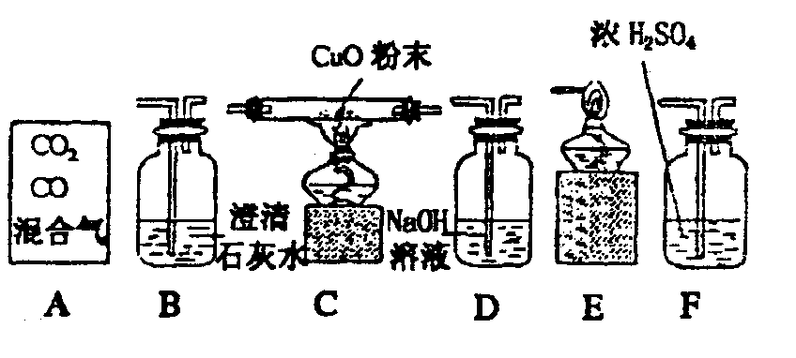

(4)D装置的作用是 。
(5)上述整套装置中发生的化学反应，其中属于化合反应的化学方程式为

（5）2CO+ O₂ ₌^{点燃}₌₌ 2 CO₂（2分）

初中化学竞赛试题选萃（六）
12．将一些氧化铜粉末加入到100 g质量分数为14%的硫酸溶液中，微热至氧化铜全部溶解，再向蓝色溶液中加入W g铁粉，充分反应后，过滤、烘干，得到干燥的固体物质仍是W g。
求：（1）原先氧化铜的质量是多少？
（2）最后得到的溶液中溶质的质量分数为多少？
（3）当W为何值时才能满足加入的铁粉和得到的固体质量相等？

13．将氯化钠和碳酸钠的混合物41 g，放人131 g稀盐酸中，恰好完全反应得163.2 g 20 ℃时的氯化钠饱和溶液。
计算：（1）原混合物中碳酸钠的质量是多少？
（2）20 ℃时氯化钠的溶解度。

初中化学竞赛试题选萃（七）
14. (5分)向稀硫酸和硫酸铜混合液中加入足量的铁粉，完全反应后剩余固体物质的质量与所加铁粉的质量相待。求原混合液中硫酸和硫酸铜的质量比。

15．(6分)有一种由氯化钠和硝酸钠组成的固体混合物12．35g，加入27g水使其完全溶解，滴入硝酸银溶液75g，恰好完全反应，生成氯化银沉淀14．35g。计算．：
(1)混合物中，氯化钠的质量。(2)反应后滤液中溶质的质量分数

16．(8分)某种天然碱样品的化学式可以用xNaHCO₃·yNa₂CO₃·zH₂O表示(式中x、y、z是最简整数比)。取50克某一浓度的盐酸与3.32克样品充分反应，能生成1.32克CO₂气体。
(1)若改用1.66克样品与50克这种盐酸反应，能产生 克CO₂。
(2)另取3.32克样品在300℃下加热至完全分解(已知Na₂CO₃在300℃时不会分解)，能产生0.22克CO₂和0.45克H₂O，试确定该样品的化学式： 。
(3)写出这种天然碱与盐酸完全反应的化学方程式。若6.64克天然碱样品与50克该盐酸充分反应时放出的CO₂最多，求该盐酸的溶质质量分数。

初中化学竞赛试题选萃（八）
17、(4分) 粉笔是教室内空气的主要污染源(可吸入颗粒物)，粉笔的生产过程是： 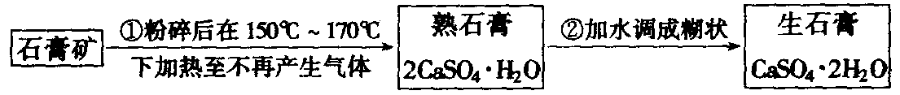
（1）写出熟石膏变为生石膏的化学方程式____________________________________。
（2）在熟石膏中加入少量的甘油和纯碱，可制成“无尘”粉笔。这是利用甘油吸湿性很强的性质，可使粉笔因潮湿而不飘尘，而加入纯碱的作用是提高粉笔的硬度。其原理用化学方程式表示为___________________________________________。
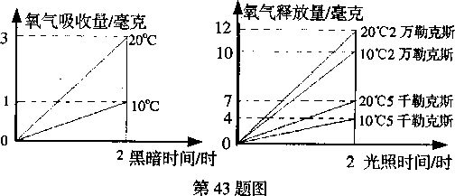
18、(4分)将某绿色植物的叶片放在特定装置中，研究在不同温度和光照条件下(图中的勒克斯是光照强度的单位)的光合速率和呼吸速率，测得数据如图所示。
(1)从本实验可以得出的结论是 ：
(2)该叶片在20℃时的呼吸速率是10℃呼吸吸速率的 倍；
(3)20℃、2万勒克斯光照时，叶片每小时通过光合作用产生氧气 毫克。
19、（8分）2005年3月29日晚京沪高速公路淮安段发生重大交通事故，导致35吨液氯
大面积泄漏，造成28人死285人伤。氯气是一种黄绿色的有毒气体，密度比空气大，
能溶于水，并能与碱反应。氯气被吸入人体后，会导致呼吸困难，甚至窒息死亡。事故
发生后，附近居民被紧急疏散，戴防毒面具的消防人员不停地向空气中喷射水幕及碱溶
液，及时有效地控制了氯气的扩散消防人员向空中喷射氢氧化钠溶液吸收氯气（反应原
理：Cl₂+2NaOH = NaCl+NaClO+H₂O）。就此回答下列问题：
（1）根据上述信息请你写出氯气的两条物理性质 、 ；
（2）氯气向四周扩散，这一现象说明分子 ；
（3）消防人员所戴的防毒面具中的活性炭的作用是 ；
△
（4）实验室制取氯气的反应原理是：MnO₂+4HCl ===X+2H₂O+Cl₂↑，X的化学式为 ；
（5）根据用氢氧化钠溶液来吸收泄漏出来的氯气的化学方程式(其中NaClO是次氯酸钠，C1O– 叫次氯酸根)，试写出工业上以氯气和熟石灰为原料制取漂白粉的化学反应方程式： 。
（6）若所用氢氧化钠溶液的质量分数为10%，试计算吸收35吨氯气，理论上至少需要消耗10%的氢氧化钠溶液 t。（精确到0.1）
初中化学竞赛试题选萃（九）
20（8分）、小王同学用同种纯净的锌与同种硫酸溶液作了三次实验，有关实验数据如下：
 | 第1次 | 第2次 | 第3次
所取锌的质量/g | 1.6 | 3.5 | 4.5
所用硫酸溶液质量/g | 10 | 10 | 10
生成氢气的质量/g | 0.05 | 0.1 | 0.1
（1）反应后能肯定硫酸有剩余的是第 次实验。
（2）反应后锌肯定有剩余的是第 次实验。
（3）写出实验中发生反应的化学方程式 。
（4）你认为小王同学能否通过该实验测定所用硫酸溶液溶质的质量分数
（填“能”或“不能”）。若能，测定得到的溶质质量分数为 （若不能，请在相应位置填写理由）。

21、（6分）我国规定饮用水的硬义不能超过25度。硬度的表示方法是：将水中的Ca²⁺和Mg²⁺都看成Ca²⁺，并将其折算成CaO的质量。通常把1L水中含有10 mgCaO称为1度，1L水中含有20 mgCaO即为2度；仪此类推。8度以上为硬水，8度以下为软水。
(1)自然界的水中都溶有一定量的Ca(HCO₃)₂和Mg(HCO₃)₂，它们在受热时分别分解成CaCO₃和Mg(OH)₂，这两种白色固体在容器内壁上积淀，即形成水垢。请用化学方程式表示锅炉或水壶里水垢的形成过程。

(2)在日常生活中，如何用简便的方法确定某水样是硬水还是软水(写出主要操作、现象、结论)?

(3)取某水样10mL，经实验测定，其中含Ca²⁺0.001g，含Mg²⁺0.00048g，试通过计算回答：该水样从硬度角度看，是否符合饮用水标准?

初中化学竞赛试题选萃（十）
22、（11分）在焊接两根铁轨时，为确保施工质量，工程技术人员常用到一种叫做“引火铁”的反应活性材料。实验室制备其过程如下：⑴在高温条件下用普通铁粉和水蒸气反应，得到粉末状的四氧化三铁；⑵将四氧化三铁粉末再在高温条件下经过与上述过程相反的反应生成“引火铁”粉末。请分别用以下两套装置，制取四氧化三铁和“引火铁”。实验中必须使用普通铁粉和稀盐酸，其它试剂和用品自选（注：装置中必要的铁架台、铁夹、铁圈、石棉网、加热设备等在图中均已略去）
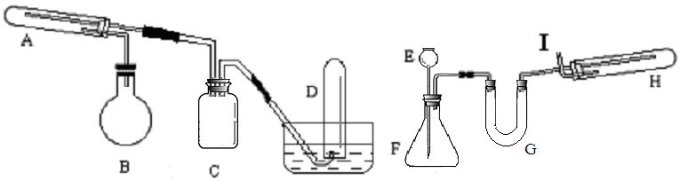
填写下列空白：（1）实验过程中第⑴、⑵两个相反步骤的反应方程式是：
① ②
（2）在实验装置中，烧瓶B的作用是 ；
仪器C的作用 ；
（3）实验时试管A中加入的固体是 ，导管D处可收集到的气体是 。
（4）实验时长颈漏斗E中应加入的试剂是 ；在U型管G中常加入固体氢氧化钠，其作用是 。
（5）实验过程中，两套装置里需要加热的仪器有 、 和仪器H。
（6）为安全起见，在试管H中反应发生前，在I出口处必须先 。
23、（6分）某校化学兴趣小组承担了某项研究课题的一部分：通过实验探究气体X（已知由两种元素组成）的元素组成。实验装置如下。将0.17gX气体由注射器A缓缓送入B装置（B装置中的空气已预先除去），使之完全反应，生成的气体全部用D装置抽取收集。实验的现象和数据记录如下：
 | 现 象 | 反应前质量（g） | 反应后质量（g）
B装置中 | 逐渐变成亮红色 | 21.32 | 21.08
C装置中 | 变蓝色 | 32.16 | 32.43
（1）参加反应的氧元素的质量是 g，X中一定有 元素。
（2）经测定，D中的气体由一种元素组成，常温常压下密度是1.25g/L，试推测该气体的化学式是 ，其质量是 g。（常见气体密度如下）

气 体 | H₂ | O₂ | CO | CH₄ | N₂ | CO₂
常温常压时的密度（g/L） | 0.09 | 1.43 | 1.25 | 0.72 | 1.25 | 1.98

（３）（2分）写出B装置中发生反应的化学方程式

初中化学竞赛试题选萃（十一）
24．（ 13分）某同学在学习了燃烧与燃料的有关知识后，注意到一张纸容易燃烧，而卷成纸团却不易燃烧，联想到细铁丝受热后，在空气中一般只产生红热现象，而在氧气中能剧烈燃烧，于是引发思考，并进行了实验探究。请你协助回答下面有关问题：
[发现问题]：可燃物燃烧的剧烈程度与哪些因素有关呢？
[提出猜想]：猜想①：燃烧的剧烈程度可能与 有关；
猜想②：燃烧的剧烈程度可能与 有关。
[验证猜想]：实验报告如下：
验证猜想 | 实验操作 | 实验现象 | 实验结论
猜想① |  |  | 燃烧更剧烈
猜想② |  |  | 燃烧更剧烈
写出细铁丝在氧气中燃烧的化学方程式： ；
[结论应用]：请你结合工业生产或生活中的实例，就如何使燃料得到充分燃烧，而达到节约能源的目的，提出一条具体建议： 。
25．现对CO₂和CO混合气体进行间歇性分离及干燥的实验装置设计如下图。
其中仪器丙为分液漏斗，其颈上有活塞B。通过开启、部分开启或关闭B可以控制漏斗内的液体滴入甲瓶的速率。进入甲瓶的导气管上有活塞A，其功能与B相似。试回答此实验的有关问题：
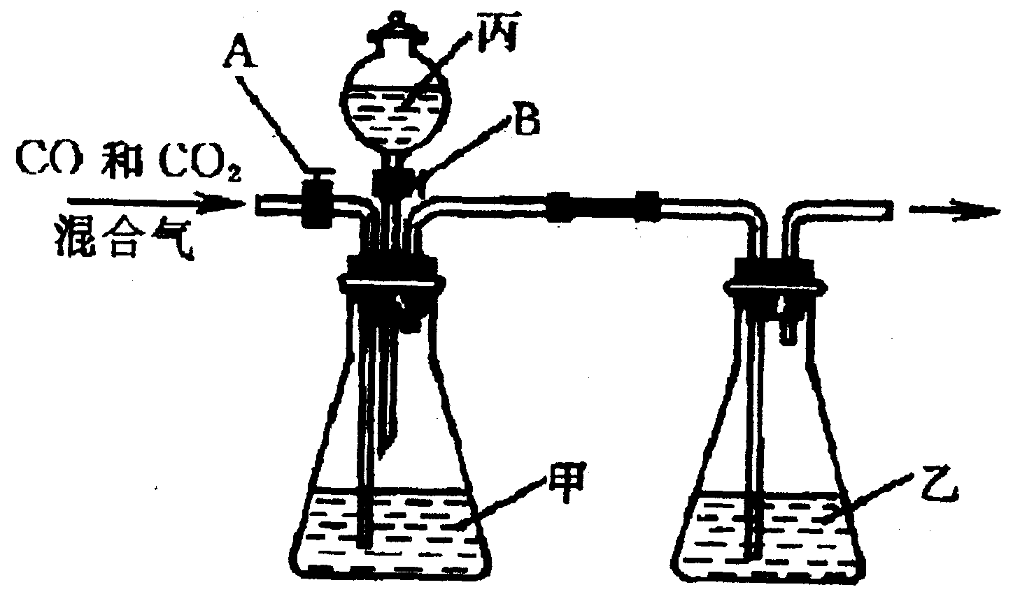
（1）试剂选择
为了达到实验目的，甲、乙、丙中均需分别加入适当的液体（可供选择的有：水、NaOH溶液、NaCl溶液、Na₂CO₃溶液、饱和石灰水、浓硫酸、稀硫酸、稀硝酸、浓盐酸）。其中，甲应选________，乙应选________，丙应选____________。
（2）操作程序
当与甲装置连接的两个活塞分别处于___________状态时，导人混合气可先分离得到干燥的___________气体；然后当两个活塞分别变为_________状态时，可分离得到干燥的_______气体，此时甲瓶内出现的现象是_______。
（3）装置评价
如需全部收集从混合气分离所得的CO₂和CO，此套装置最主要的缺点______________，主要原因是________________________。
初中化学竞赛试题选萃（十二）
26．酸式碳酸盐和碳酸盐类似，能跟酸起反应产生CO₂。当向100 g 25.2％稀硝酸中先后加入固体碳酸氢钠（NaHCO₃）和氢氧化钠共20.4 g时，硝酸恰好耗尽；再将所得溶液蒸发掉39.5 g水时，刚好得到10 ℃的饱和溶液。试求：
（1）该饱和溶液中溶质的质量是多少？
（2）所得饱和溶液中的溶质在10 ℃时的溶解度是多少？

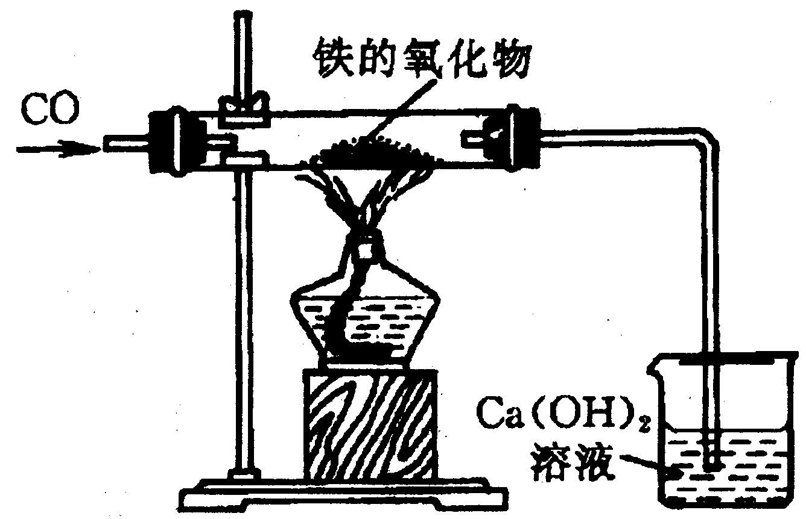
27．用下图所示装置测定某铁的氧化物中铁元素和氧元素的质量比，记录如下：
（1）装铁的氧化物的玻璃管质量为20 g；
（2）玻璃管和铁的氧化物质量为23.6 g；
（3）烧杯和澄清石灰水的质量为150 g；
（4）通入一氧化碳并加热，铁的氧化物全部变为铁后，再称盛石灰水的烧杯的质量为152.2 g。
根据上述实验记录，计算此铁的氧化物中铁元素和氧元素的质量比。

初中化学竞赛试题选萃（十三）
28、（6分）某校化学兴趣小组的调查报告如下：
调查对象：某化工厂排放的废水。取样地点：废水排放口
取样时间：2004年5月28日上午9：00 。
目测结果：样品略显蓝色，无悬浮颗粒，透明。
实验过程：①取少量废水，加入过量的盐酸，有白色沉淀生成。过滤，得沉淀物和滤液。向沉淀物中加入稀硝酸，白色沉淀不溶解。
②将所得滤液分成两份，一份滤液中加入适量的稀硫酸，产生白色沉淀，过滤，向沉淀物中加入稀硝酸，沉淀不溶解。
③向另一份滤液中加入过量氢氧化钠溶液，只产生蓝色沉淀。
实验结果：废水中含有的大量的阴离子是————，肯定含有的阳离子有——————————，它们都是重金属离子，对环境有污染。
针对上述情况，某同学设计了一种从废水中除去重金属离子的方案。[已知白色Fe(OH)₂沉淀在氧气和水的存在下会转化成红褐色沉淀]
废 液
加适量
X固体
①
A固体
B固体
适 量
NaOH溶液
②
白色沉淀
C溶液
红褐色沉淀
③
适 量
Na₂SO₄溶液
④
白色沉淀
假设能发生化学反应的物质均恰好完全反应，则：
- X固体为————————，A固体中肯定含有的物质为——————————。
- B溶液中的溶质一定有（ ）
A． K₂CO₃ B. Fe (NO₃)₂ C. MgCl₂ D. Ba (NO₃)₂
（3） 写出④反应的化学方程式—————————————————————————————————————————。
29、（8分）某学生小组对过量碳粉与氧化铁反应产物中气体的成份进行研究。
（1）假设：该反应的气体产物全部是二氧化碳。
（2）设计方案：将一定量氧化铁在隔绝氧气的条件下与过量碳粉完全反应，测定参加反应的碳元素与氧元素的质量比。
（3）查阅资料：氮气不与碳、氧化铁发生反应，可用来隔绝氧气。
（4）实验（见下表）
（5）数据处理：经计算，参加反应的碳元素质量为0.48g，氧元素质量为0.96g……
(6)结论：根据数据处理结果，得出原假设不成立，理由是————————————————。
操作步骤及实验现象 | 简答
①称取3.2g氧化铁与2g 碳粉均匀混合,放入重48.48g的玻璃管中,按下图装置连接 | 写出装置中编号仪器的名称:  A_______________,B____________________。
②加热前,先通一段时间纯净、干燥的氮气 | 其目的是_____________________________
③夹紧T处弹簧夹,加热一段时间,澄清石灰水变浑浊 | 该现象说明__________________________
④完全反应后,冷却至室温,称得玻璃管和固体的总质量为52.24g
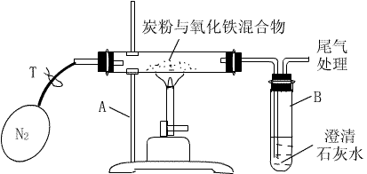
30、（14分）某学生设计化学实验来验证质量守恒定律，为此他收集或借用了下列试剂与仪器：木炭、食盐、稀盐酸、石灰石、玻璃杯、塑料瓶、小试管、天平、砝码等。如下图：
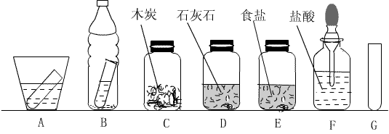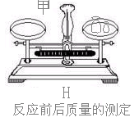
(1) 在H实验装置中，甲处应放置的实验装置图是——————，该装置中反应的化学方程式为——————————————————————————————。
- 实验的具体步骤：第一步天平调零；第二步称量反应前——————装置；第三步————————————————————————————————————————————————————————————；第四步称量反应后———————装置；第五步观察反应前后质量是否相等。
- 若错误选取了——————装置，则反应前左盘质量——————反应后左盘质量。

初中化学竞赛试题选萃（十四）
31、（7分）盐酸用量及剩余固体的质量见下表，
利用实验数据绘制的图像见右图。
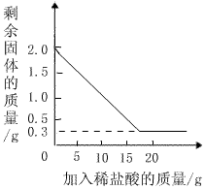
稀盐酸的用量 | 剩余固体的质量
第一次加入5g | 1.5g
第二次加入5g | 1.0g
第三次加入5g | 0.5g
第四次加入5g | 0.3g

计算：（1）该石灰石样品的纯度是—————————————————————— 。
（2）所用的稀盐酸中溶质的质量分数是多少？
（3）如果该石灰厂煅烧50t这种石灰石，最多可得到含杂质的生石灰多少吨？

32、（6分）白色粉末X是Na₂CO₃与NaHCO₃的混合物。取甲、乙、丙三份质量不同的X样品分别跟50g相同的稀盐酸充分反应，得到气体的质量与X的质量关系如下表：
实验组别 | 甲 | 乙 | 丙
稀盐酸质量/g | 50 | 50 | 50
X的质量/g | 3．85 | 6．20 | 7．20
气体的质量/g | 1．76 | 2．62 | 2．62
试计算X中Na₂CO₃与NaHCO₃的质量分数各是多少?

33、（5分）出土木制文物常处于水饱和状态，出土后若任其自然干燥将收缩、变形。一种保持文物的方法是：将95份（质量）K₂SO₄·Al₂(SO₄)₃·24H₂O(明矾)和5份H₂O混合加热到90℃制成饱和溶液，并继续加热到92℃～95℃，将木制文物浸渍其中。待明矾充分渗入，使明矾溶液取代木材中的水分后，趁热将文物从明矾溶液中取出，冷却至室温。明矾在文物中结晶，再在文物外部涂一层亚麻油。求90℃时明矾的溶解度。（回答大于某值即可，但要写出计算过程。已知明矾溶解度随着温度升高而显著变化）

初中化学竞赛试题选萃（十五）
34．（5分）某同学做“证明鸡蛋壳的主要成分是碳酸盐”的实验时，设计了如下方案(如图所示)。经检验装置气密性合格并加入试剂。
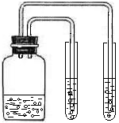
澄清
石灰水

鸡蛋壳
稀盐酸

石蕊试液

I II III
⑴描述Ⅰ中发生的现象： 。
⑵分析Ⅱ、Ⅲ中出现的现象： 。
⑶你认为上述哪几种现象结合在一起足以说明鸡蛋壳的主要成分是碳酸盐？
。
上述方案中，哪一步实验是多余的？ 。
35．(10分)为了除去用粗盐配制成的NaCl溶液中所含有的少量MgCl₂、CaCl₂和MgSO₄杂质，某同学从碳酸钠溶液、稀盐酸、硝酸钡溶液、碳酸钾溶液和氢氧化钡溶液中选择了A、B、C三种试剂，按以下步骤进行了实验，请回答下列问题：：
实验I：向溶液中加入过量A后过滤得滤液1；
实验Ⅱ：向滤液l中加过量B后过滤得滤液2；
实验Ⅲ：向滤液2中滴加适量C，得到较纯挣的NaCl溶液。

①A、B、C三种试剂中溶质的化学式为A 、 B 、 C 。
②实验I中，所加A要过量的原因是 ，
有关化学方程式为 。
③实验Ⅱ中，加B过量的原因是 ，
有关化学方程式为 。
④实验Ⅲ中，试剂加到 时为适量，此时得到较为纯净的NaCl溶液。

初中化学竞赛试题选萃（一至十五）答案

1.解：Na₂CO₃ + 2HCl ＝ 2NaCl + H₂O + CO₂↑
Na₂O + 2HCl ＝ 2NaCl + H₂O
NaOH + HCl ＝ NaCl + H₂O
由上述反应可知：反应后的溶液蒸干后得到的固体为NaCl，其中所含氯元素的质量与HCl中的氯元素的质量相等。
设：NaCl的质量为x
NaCl ～ HCl
58.5 36.5
x 100g×18.25%
58.5∶36.5 ＝ x∶100g×18.25%
x ＝ 29.25g
答：反应后的溶液蒸干后得到的固体的质量为29.25g。
2.由能量守恒可知：180gC₆H₁₂O₆完全燃烧放热2804×10³J，则生成180gC₆H₁₂O₆需要吸热2804×10³J。
设：生成1.8g C₆H₁₂O₆需要t分钟
则：2.1×10%×10×100×t ＝ 2804×10³×1/100 t ＝ 133.5分钟
设：生成生成1.8g C₆H₁₂O₆需要CO₂质量为x，同时生成O₂的质量为y
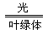
6CO₂ + 6H₂O C₆H₁₂O₆ + 6O₂
264 180 192
x 1.8g y
264∶x＝ 180∶1.8g 180∶1.8g ＝ 192∶y
x ＝ 2.64g y＝ 1.92g
故空气质量为2.64÷0.3%＝880g 空气的体积为880g÷1.29g/L＝682L
氧气的体积为1.92g÷1.429g/L＝1.34L
3.（1）②、④；Fe₂O₃为红棕色物质；FeCl₃可溶于水；炭粉；铁钉是用生铁作材料制成；
（2）不对；四氧化三铁也能被磁铁吸引（每个空格1分，共8分）
4.（1）NaClO + 2FeCl₂ + 2HCl ＝ NaCl + 2FeCl₃ + H₂O
H₂O₂ + 2FeCl₂ + 2HCl ＝ 2FeCl₃ + 2H₂O
（2）过氧化氢溶液；使用H₂O₂溶液成本低，且不含其他杂质离子
（3）NaOH溶液；使FeCl₃、MnCl₂都转化为Fe(OH)₃、Mn(OH)₂沉淀，而大部分MgCl₂尚未转化为Mg(OH)₂，仍以MgCl₂留在滤液中，达到分离杂质的目的
（4）纯碱
（5）MgCO₃ + H₂O Mg(OH)₂ + CO₂↑
5、（11分）⑴除去鼓入空气中的二氧化碳；防止空气中的二氧化碳和水进入B中影响实验结果；防止D中的水蒸气进入B中；用除去二氧化碳的空气赶走体系中的二氧化碳；用除去二氧化碳的空气将反应产生的二氧化碳 全部赶入B中； 不能 ，①空气中含少量二氧化碳、②反应后装置中残留二氧化碳均会造成结论偏差。⑵ 43.4 ；95.4％ 。

6、（12分） (1) 乙；因为铁是化学性质较活泼的金属，尤其是铁粉颗粒小，常温下更易与空气中的氧气、水蒸气反应而生锈。 (2)
实验步骤 | 预期的实验现象 | 结论
①用磁铁充分接触滤纸上的脱氧剂粉末 | 绝大部分黑色粉末被吸引 | 脱氧剂的成分是铁粉
②将红色物质放入小试管中，加入足量稀硫酸观察现象。继续滴加足量的NaOH溶液。 | 红色物质溶解，溶液呈黄棕色，产生红褐色沉淀 | 红色物质是Fe₂0₃
此项可有多种答案，只要原理正确，各项叙述清楚，能确定铁粉及氧化铁的存在，均可给分。
(3) Fe₂0₃ + 3H₂SO₄ ＝ Fe₂（ SO₄ ）₃十3H₂O
Fe₂（ SO₄ ）₃ + 6NaOH === 2Fe (OH)₃↓+3Na₂ SO₄
7、（6分） 换一根长的导管，并用湿毛巾包住导管，然后再在导管的另一端做点火试验。
⑷导管口同样能点燃，去掉毛巾，导内壁看不到冷凝的固体；
导管口不能点燃，去掉毛巾，导管内壁可看到有冷凝的固体
导管口能点燃，但火焰较小，去掉毛巾，导管内壁能看到冷凝的固体。
⑸2C_{n}H_{2n+2}+(3n+1)O₂ 点燃 2nCO₂+(2n+2) H₂O
8、 （l）84.8%，200g； （2）
实验次数 | 每次产生的CO₂的质量（g）
第一次先逐滴加盐酸100g | 0
第二次再逐滴加盐酸100g
第三次再逐滴加盐酸100g

②关系图。

CO₂
质量/g
8.8

0 100 200 300 稀盐酸质量/g

9（7分，每空1分）.
（1）A：Fe₂O₃；B：CuO；G：CO₂
（2）FeCl₃+3NaOH==3Cl+Fe(OH)₃↓（1分）；2H₂O 2H₂↑＋O₂↑（1分）；Fe+CuSO₄==Cu+FeSO₄（1分）
通电
- 铁的化学性质比较活泼，在潮湿的空气中容易生锈（被腐蚀）
10（7分）
（1）Ca(OH)₂+CO₂==CaCO₃↓+H₂O（1分）
（2）开始产生白色沉淀，随着CO₂的不断通入沉淀逐渐增多，然后沉淀不断减少，最后完全消失。（2分）（3）7.4（2分）（4）8.8（2分）
11. （7分）（1）ADFCBE （2分）（2）黑色粉末变红色（1分）
（3）验证生成了CO₂（1分）（4）除去混合气体中的CO₂（1分）
（5）2CO+ O₂ ₌^{点燃}₌₌ 2 CO₂（2分）
12．（1）10 g；（2）19.7%；（3）W≥8 g
13．（1）21.2 g；（2）36 g
14. (5分) 7∶80
15. (6分)（1）5.85g（2）15%
16．(8分)（1）0.66克 (2分)
（2）NaHCO₃·2Na₂CO₃·2H₂O(3分) （3）7.28%(3分)
17、（1）2CaSO₄·H₂O+3H₂O=2CaSO₄·2H₂O（2分）
（2）CaSO₄+Na₂CO₃=CaCO₃↓+Na₂SO₄（2分）

18、(l) (在一定范围内)呼吸速率随温度升高而加快 : 光合速率随温度升高而加快:
光合速率随光照增强而加快。（2分）
(2)3 (3)7.5（1分）
19、（1）黄绿色气体（1分）、密度比空气大（或能溶于水）（1分）；
（2）在不断运动（1分）；（3）吸附氯气（1分）；
（4）MnCl₂；（1分） (5) 2Cl₂+2Ca(OH)₂=CaCl₂+Ca(ClO)₂+2H₂O（1分）
（6）394.4（2分）
20. （1）1（2分）
（2）3（2分）
（3）Zn+H₂SO₄==ZnSO₄+H₂↑（1分）
（4）能（1分），49%（2分）
21、（1）Ca(HCO₃)₂$\underline{\underline{Δ}}$CaCO₃↓+H₂O+CO₂↑(1分)
Mg(HCO₃)₂$\underline{\underline{Δ}}$Mg(OH)₂↓+2CO₂↑(1分)
（2）向水样中加入肥皂水。（1分）泡沫少气浮渣的是硬水，否则是软水。（1分）
（3）1L水样中含：Ca²⁺100mg，Mg²⁺48mg。折合成CaO为252mg。（1分）则水样的硬度为252mg/10mL=25.2度>8度，是硬水。（1分）（其他合理方法计算，同样得分）
3Fe + 4H₂O ======Fe₃O₄ +4H₂ ，Fe₃O₄ +4H₂======3Fe + 4H₂O
高温
高温
22、（1）
（2）产生水蒸气；起安全瓶作用
（3）普通铁粉；H₂ （4）稀盐酸；吸收氢气中的水蒸气和氯化氢气体
（5）A B （6）检验氢气的纯度
23、（1）0.24 氢 (2) N₂ 0.14
2NH₃ + 3CuO ===3Cu + 3H₂O + N₂
△
（3）
24．（共13 分）
（1）（共2分）①氧气的浓度；②可燃物与氧气的接触面积
（2）（共8分）
实验操作（各2分） | 实验现象 | 实验结论（各1分）
将两块红热的木炭分别放入盛有氧气和空气的集气瓶中 | 盛有氧气的发出白光燃烧更剧烈 | 氧气的浓度越大，燃烧更剧烈
取质量相等的两块镁，其中一块磨成粉末，都在空气中点燃 | 镁粉的燃烧程度比镁块的剧烈 | 可燃物与氧气的接触面积越大燃烧更剧烈
（3）（共2分）：（化学方程式略）
（4）（共1分）将煤或其他燃料加工成粉末状（或燃料燃烧时不断鼓入空气）。（其它合理答案均可给分）
25．（1）NaOH溶液浓硫酸稀硫酸
（2）A开、B关CO
A关、B开CO₂
有大量气泡产生
（3）经分离收集到的CO₂、CO均不够纯净
装置内的空气和间歇转换时残留的CO都难于排净
26．34 g；80 g
27．7:2
28．NO₃⁻,Ag⁺、Cu²⁺、Ba²⁺,(1)Fe,Ag、Cu.(2)BD(3)Ba(NO₃)₂+Na₂SO₄=BaSO₄↓+2NaNO₃
29.C、O元素质量比=0.48:0.96=1:2>3/8故产物不完全正确是CO₂；A：铁架台B：试管。赶走玻璃中的CO₂与O₂；有二氧化碳气体生成。
30．（1）B；CaCO₃+2HCl=CaCl₂+H₂O+CO₂↑(2)B；将B装置倒置一下，让试管内的稀盐酸与塑料瓶内的石灰石接触，发生化学反应；B （3）A ；大于。
31．解：（1）石灰石样品的纯度=(2g-0.3g)/2g×100%=85%
(2)设所用的稀盐酸中溶质的质量分数为X
CaCO₃+2HCl=CaCl₂+CO₂↑+H₂O
- 73
0.5g 5g×X X=0.5g×73/(100×5g)=7.3%
(3)设煅烧50t石灰石，可制得_{CO2}的质量为Y
高温
====
CaCO₃ CaO+CO₂↑
- 44
50t×85% Y
Y=50t×85%×44/100=18.7t
含杂质的生石灰质量50t-18.7t=31.3t
答：略
32．解：从表中可知甲组中盐酸过量，混合物3.85g全部反应完。
m(Na₂CO₃)+m(NaHCO₃)=3.85g
m(Na₂CO₃)×12/106+ m(NaHCO₃)×12/84=1.76g×12/44
解以上方程组得：m(Na₂CO₃)=2.36g m(NaHCO₃)=1.49g
所以X中Na₂CO₃的质量分数=2.36g/3.85g×100%=61.3%

NaHCO₃的质量分数=100%-61.3%=38.7%
答：略
33．解： 95g明矾和5g水混合的溶液中含水的质量为：95g×432/948+5.0g=48.3g
含K₂SO₄·Al₂(SO₄)₃的质量为：100g-48.3g=51.7g
设95份明矾和5份水混合的溶液中每100g水中含K₂SO₄·Al₂(SO₄)₃的质量为X。 48.3g:51.7g=100g:X X=107g
即：90℃时明矾的溶解度>107g
答：略
34．（共5分）⑴（1分）鸡蛋壳逐渐溶解，产生大量气泡，蛋壳浮在溶液上面
⑵（1分）Ⅱ中溶液出现白色沉淀；Ⅲ中紫色石蕊试液变红
⑶（1分）Ⅰ和Ⅱ的现象结合起来足以说明鸡蛋壳的成分中含有碳酸盐
（2分）第Ⅲ步是多余的。
35．（10分）
①(共3分)A、Ba(OH)₂ B、Na₂CO₃ C、HCl
②(1分)为了除尽MgCl₂、MgSO₄ (或答：为了除尽 Mg²⁺、SO₄²⁻)
(1分)MgCl₂+Ba(OH)₂＝Mg(OH)₂↓+BaCl₂ (1分)
MgSO₄+Ba(OH)₂＝Mg(OH)₂↓+ BaS0₄↓
(写出MgS0₄+BaCl₂＝MgCl₂+BaS0₄ ↓不另给分，但写对上述三个反应中的2个即给2分)
③（共3分）为了除尽Ba(OH)₂、CaCl₂、BaCl₂(或答：为了除尽Ba²⁺、Ca²⁺)(1分)
Na₂C0₃+Ba(OH)₂＝2NaCl+CaCO₃↓ Na₂C0₃+CaCl₂＝2NaCl+ CaCO₃↓
Na₂C0₃+BaCl₂＝2NaCl+BaCO₃↓ (写出上述三个反应中的2个即给2分)
④(1分)刚好无气体放出时(或答：用酚酞检验，红色刚刚褪去时)

